基于改进 YOLOv8 的中医药饮片检测实验报告
TCM-SliceAI 中医药饮片智能检测与识别系统
生成时间：2026-06-24 11:49:45
训练曲线读取自 runs\baseline\results.csv；消融结果读取自 final_results_full\reports\ablation\summary.csv。

一、项目与数据概况
本项目面向中医药饮片图像检测与识别任务，采用 YOLOv8n 作为基线模型，并围绕注意力机制、多尺度特征融合、轻量化卷积、解耦检测头和分类损失函数进行结构消融。报告自动汇总训练日志、验证指标、混淆矩阵与消融实验结果，用于支撑模型选型和实验材料归档。
数据集配置文件为 dataset_augmented\data.yaml，共识别 15 个类别。当前可统计图像数为训练集 3014 张、验证集 211 张。
类别集合：zexie, niuxi, gaoliangjiang, mudanpi, yuzhu, baizhi, baishao, dazao, danshen, gancao, baixianpi, baihe, sangzhi, jiegeng, banlangen

二、实验设置
本次主训练运行使用模型 yolov8n.pt，训练轮数 100，输入尺寸 640，batch=16，device=0。
• 训练输出固定读取 YOLO results.csv，包含 box_loss、cls_loss、dfl_loss、Precision、Recall、mAP50 和 mAP50-95 等逐轮指标。
• 消融实验表来自 summary.csv；若存在 history.csv，则同步绘制多实验收敛曲线。
• 所有生成材料均保存为 CSV、Excel、PNG 与 Word 格式，便于论文、答辩和项目验收复用。

三、训练收敛分析
主训练在第 51 轮取得最佳 mAP50-95=0.7390，对应 mAP50=0.9404。最终一轮 box_loss=0.5574，cls_loss=0.3412，dfl_loss=0.9177。
Loss 曲线用于观察定位框回归、类别分类和分布式焦点损失的收敛稳定性。若训练集和验证集曲线同步下降且后期趋于平稳，说明模型已较好地学习饮片形态、纹理和边界特征；若验证损失回升，则需要进一步检查过拟合或数据分布差异。
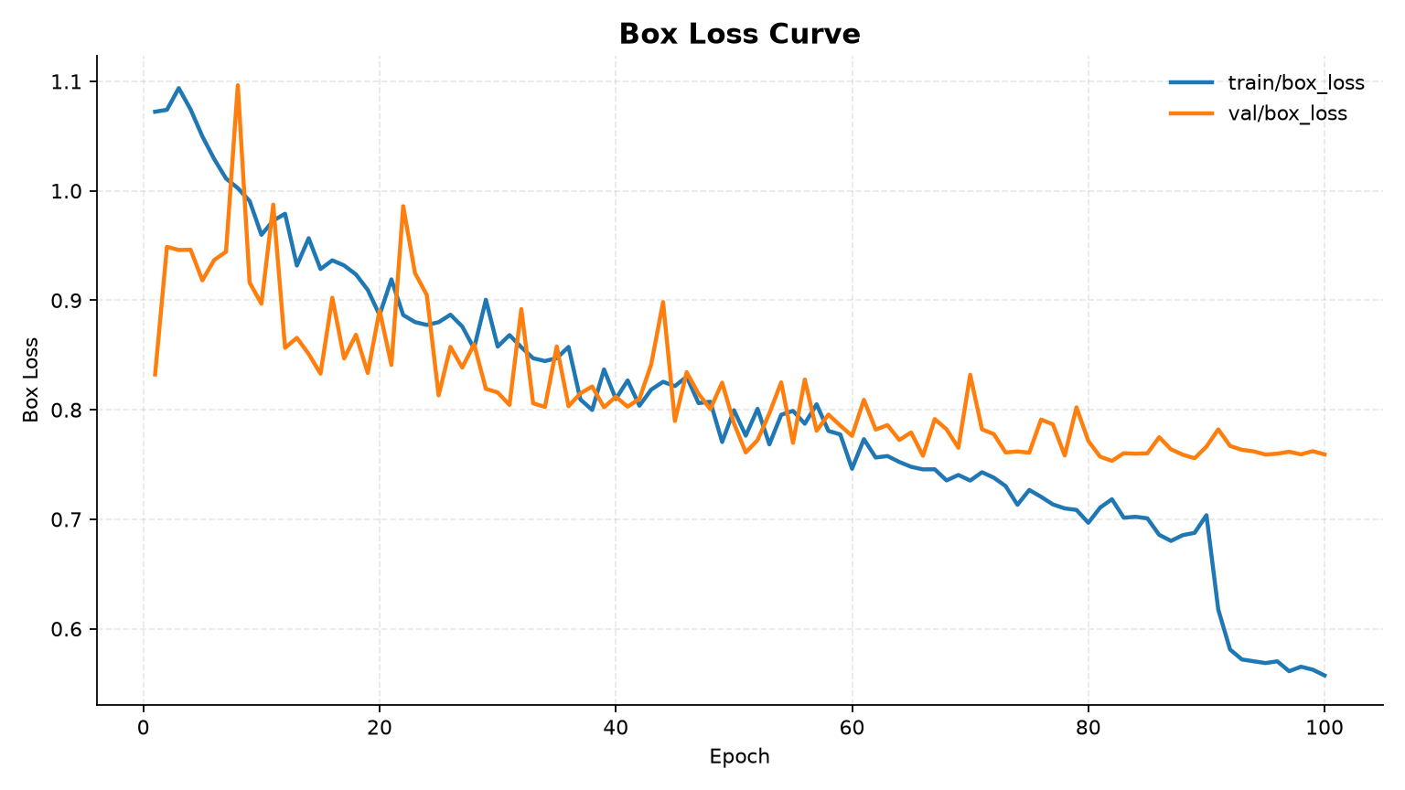
图 1 box_loss 曲线
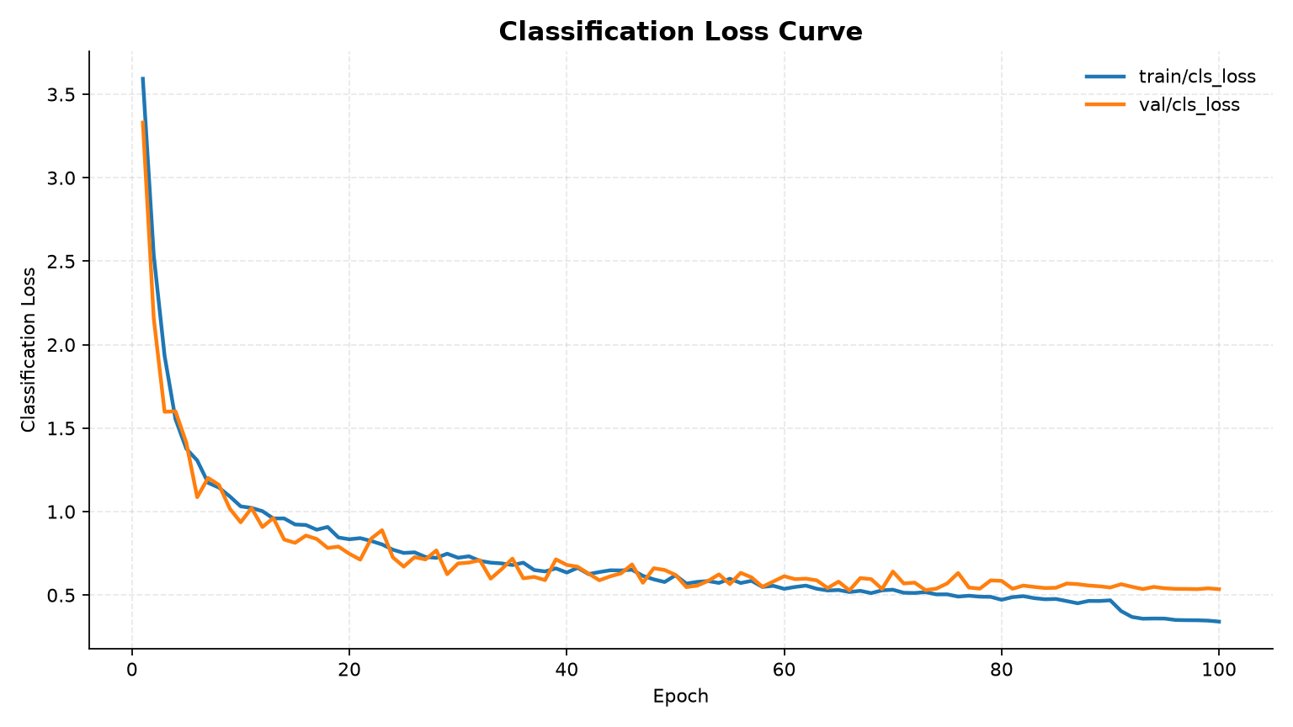
图 2 cls_loss 曲线
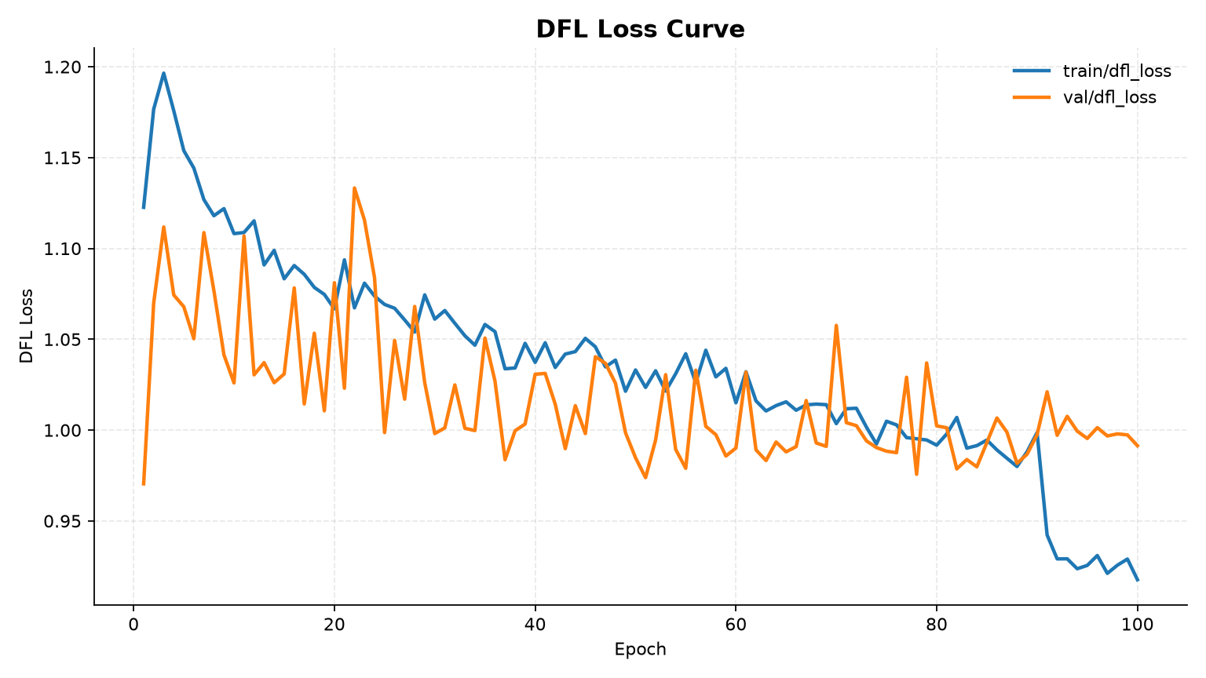
图 3 dfl_loss 曲线

四、检测精度分析
mAP50 反映 IoU=0.50 阈值下的检测能力，mAP50-95 则在更严格的多阈值范围内评价定位质量，因此后者更适合作为最终模型排序和部署选型的核心指标。
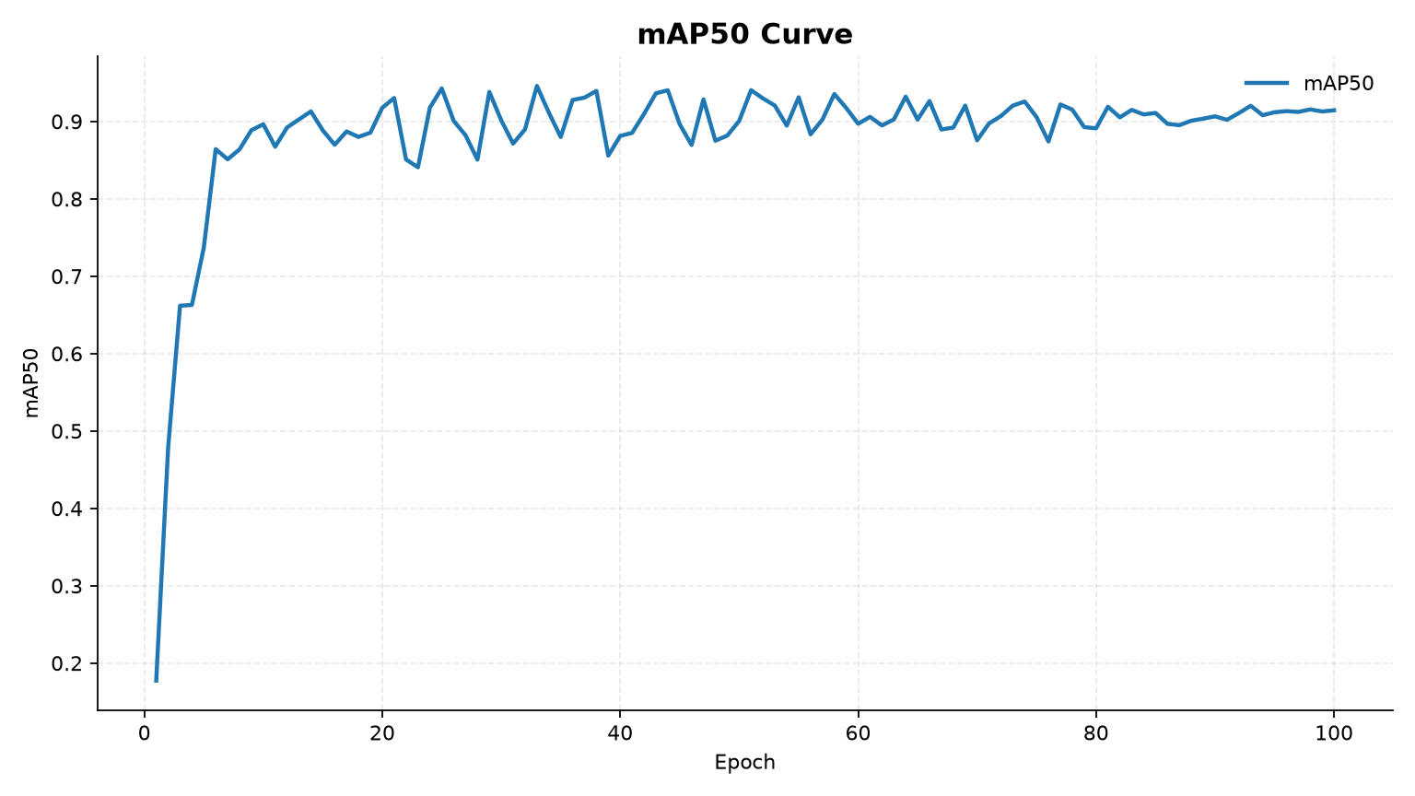
图 4 mAP50 曲线
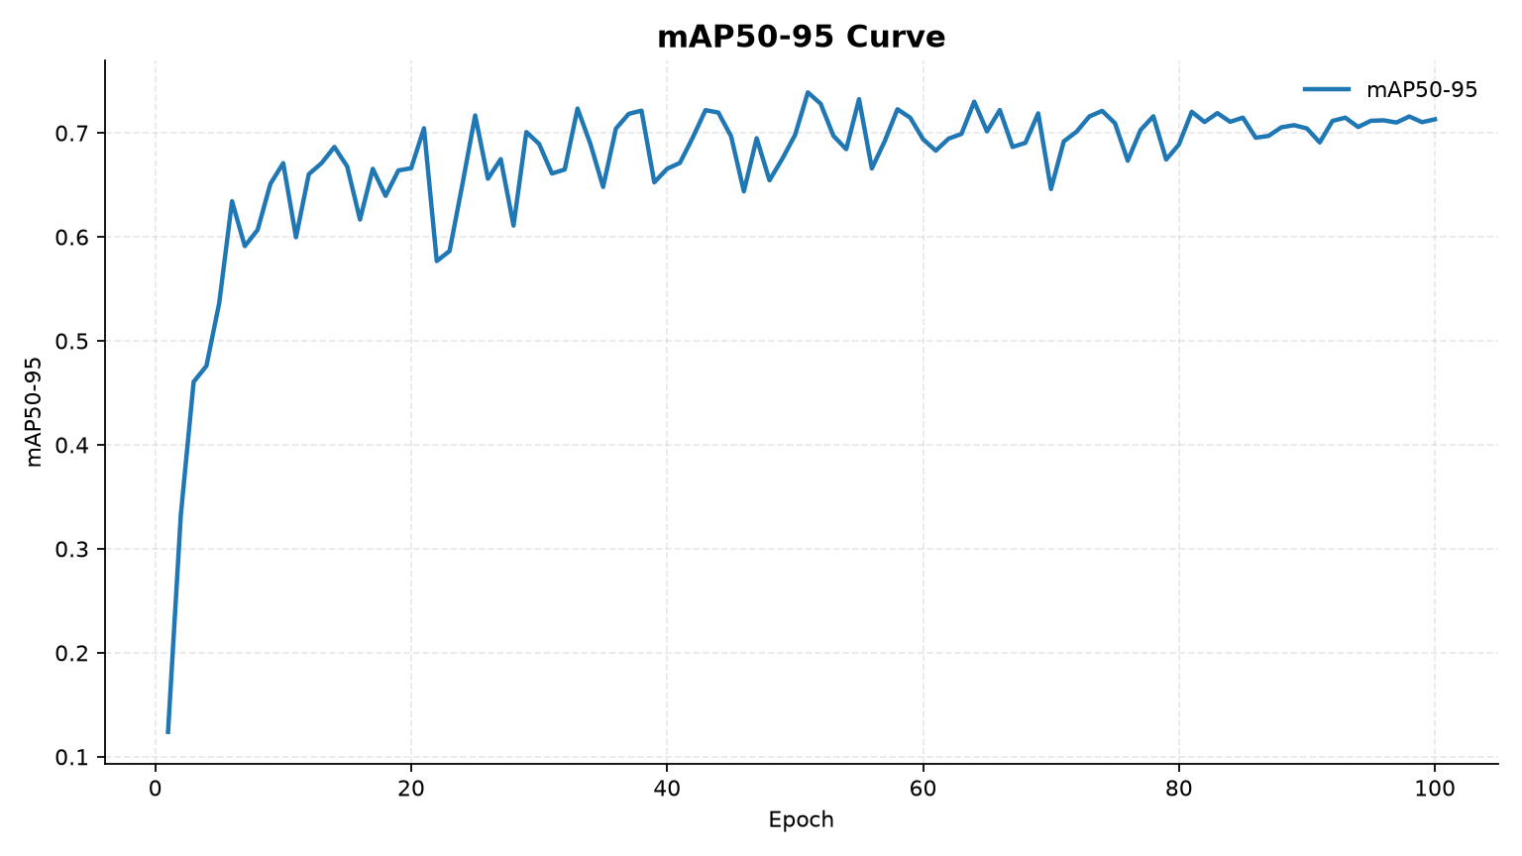
图 5 mAP50-95 曲线
消融实验中，精度最优模型为 Baseline+CBAM，mAP50-95=0.8012，mAP50=0.9923。

五、混淆矩阵分析
混淆矩阵用于观察各类别之间的误检和漏检关系。对于外观相似、颜色和切片形态接近的饮片类别，该图可以帮助定位后续数据增强、类别重采样和采集规范优化的重点。
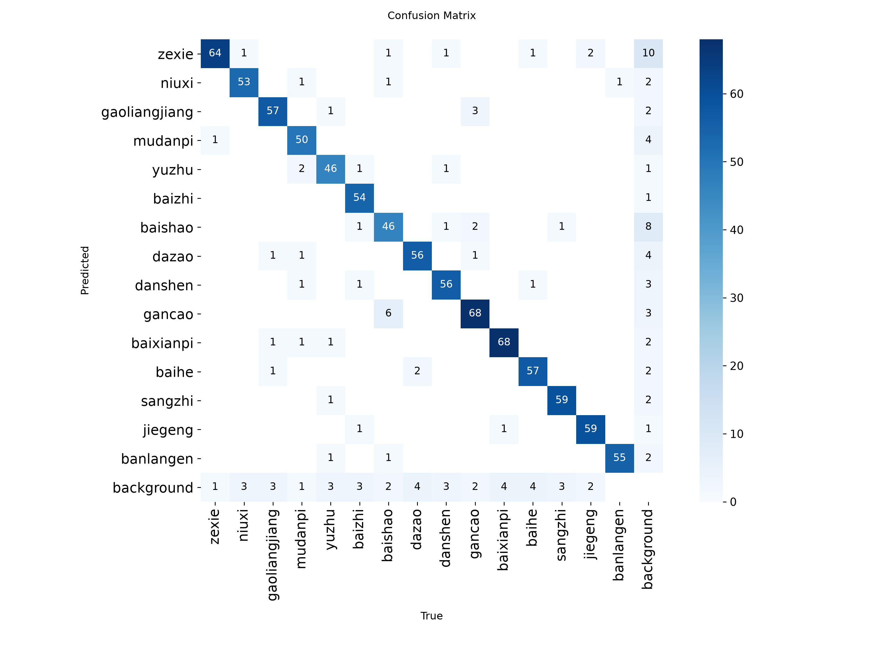
图 6 混淆矩阵
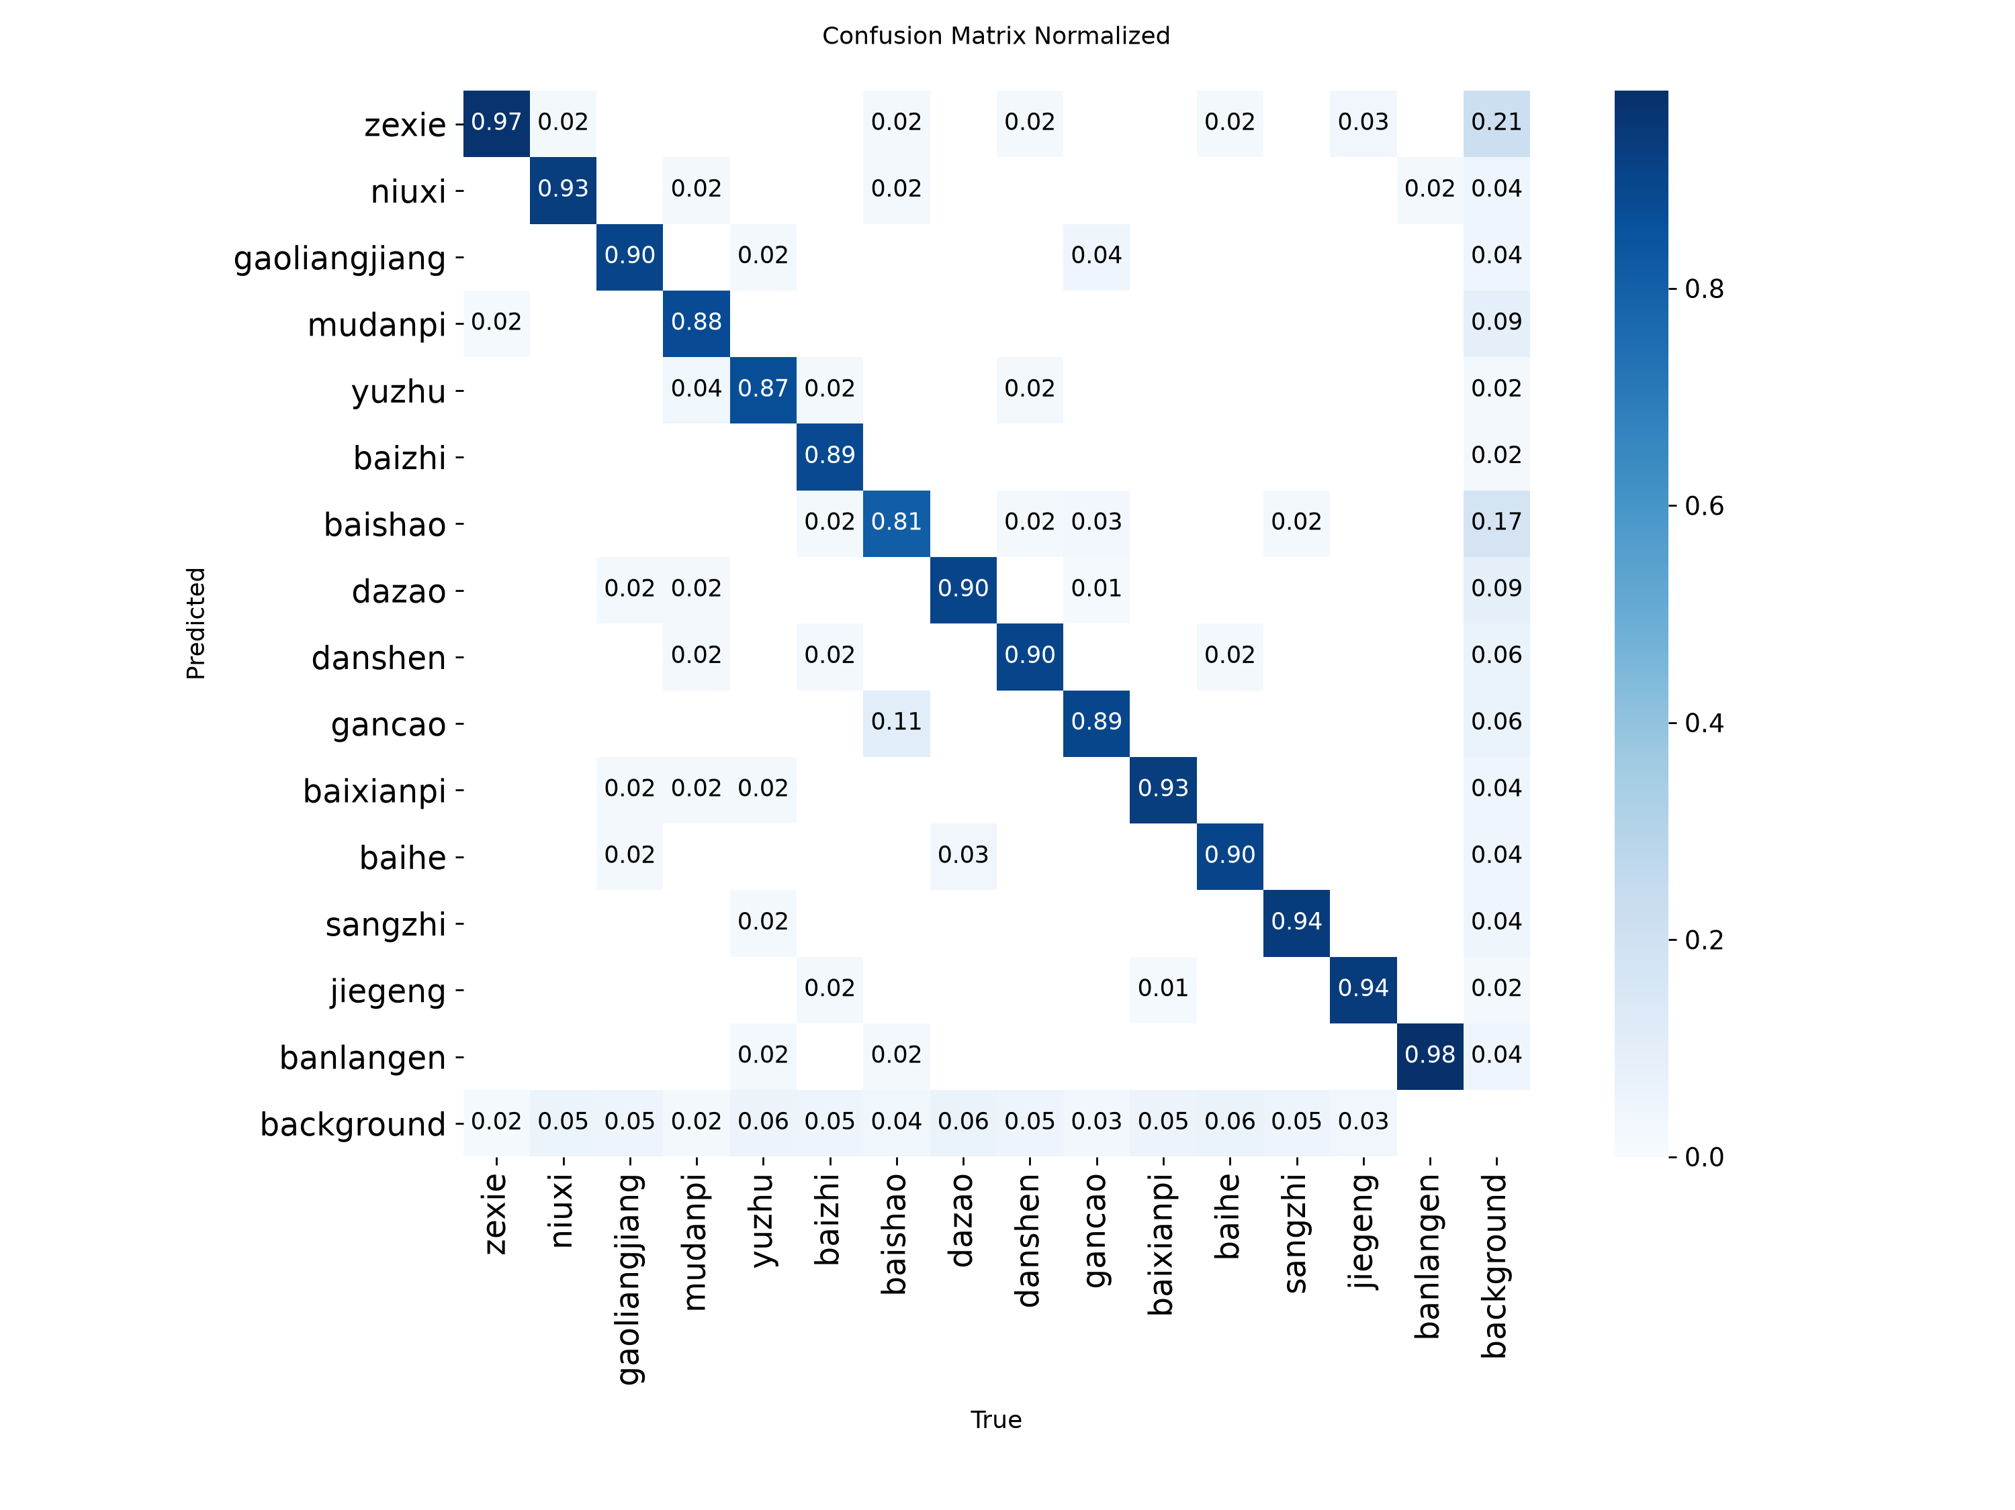
图 7 归一化混淆矩阵

六、消融实验结果
消融实验从 Baseline 出发，分别考察 CBAM、BiFPN、Focal Loss、GhostConv 与 Decoupled Head 对精度和速度的影响。表中 ΔmAP50-95 以 Baseline 为参照，正值表示相对提升。
Rank | Experiment | Precision | Recall | mAP50 | mAP50-95 | FPS | ΔmAP50-95
1 | Baseline+CBAM | 0.9943 | 0.9937 | 0.9923 | 0.8012 | 242.11 | +0.0059
2 | Baseline+CBAM+BiFPN | 0.9916 | 0.9905 | 0.9916 | 0.8008 | 302.73 | +0.0054
3 | Baseline+GhostConv | 0.9880 | 0.9899 | 0.9892 | 0.7982 | 306.11 | +0.0029
4 | Baseline | 0.9933 | 0.9950 | 0.9912 | 0.7953 | 304.50 | +0.0000
5 | Baseline+DecoupledHead | 0.9925 | 0.9945 | 0.9913 | 0.7950 | 235.72 | -0.0003
6 | Baseline+CBAM+BiFPN+GhostConv+DecoupledHead | 0.9800 | 0.9838 | 0.9903 | 0.7945 | 280.49 | -0.0009
7 | Baseline+BiFPN | 0.9920 | 0.9936 | 0.9925 | 0.7923 | 299.28 | -0.0030
8 | Baseline+CBAM+BiFPN+GhostConv | 0.9829 | 0.9830 | 0.9885 | 0.7903 | 287.42 | -0.0051
9 | Baseline+CBAM+BiFPN+Focal | 0.9848 | 0.9862 | 0.9903 | 0.7891 | 198.90 | -0.0062
10 | FullModel | 0.9777 | 0.9754 | 0.9901 | 0.7847 | 226.29 | -0.0106
11 | Baseline+Focal | 0.9828 | 0.9803 | 0.9891 | 0.7844 | 235.14 | -0.0109
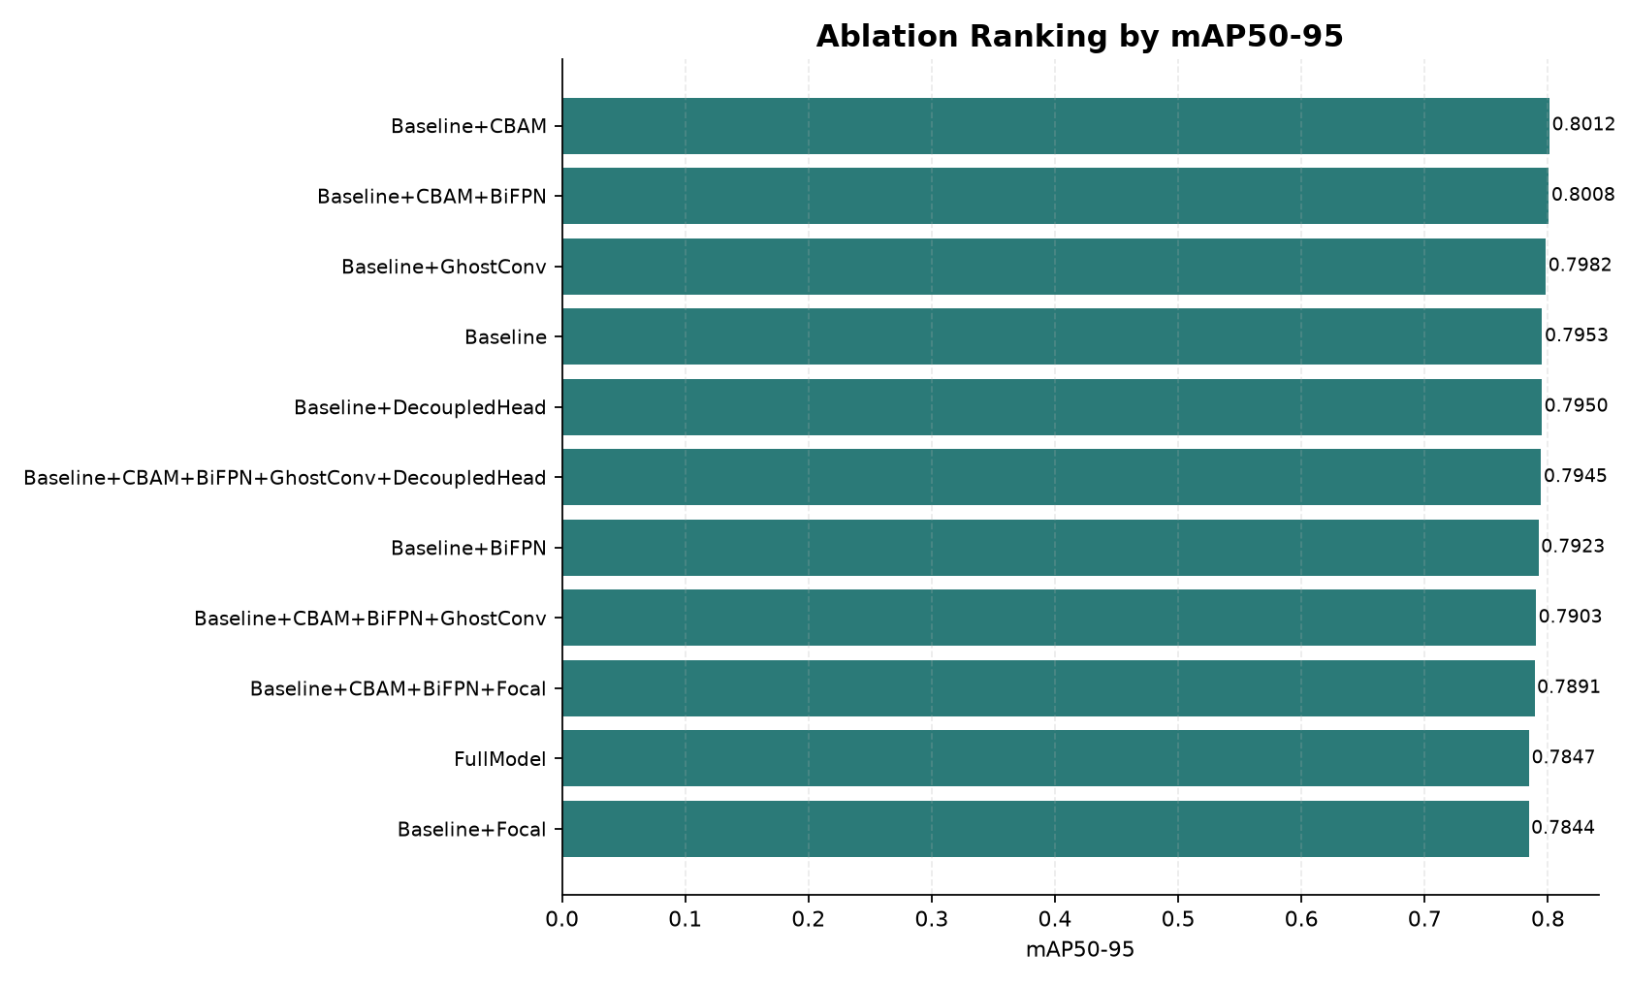
图 8 消融实验 mAP50-95 排名
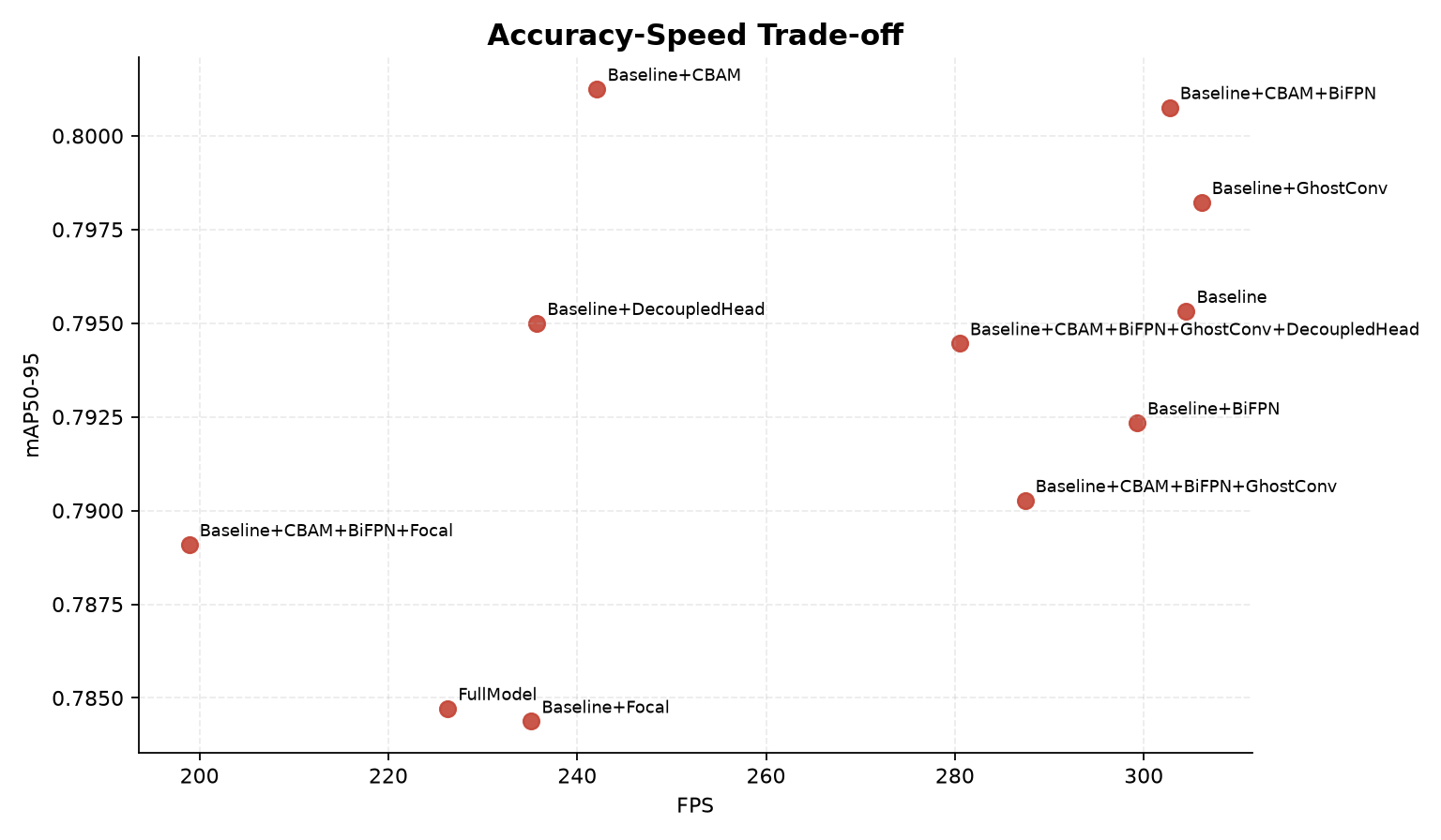
图 9 精度-速度权衡
速度最优模型为 Baseline+GhostConv，FPS=306.11。
Focal Loss 相关组合在当前结果中未成为最优精度模型，可作为负向消融结论保留。

七、结论与模型选型
综合精度与速度，推荐默认部署模型为 Baseline+CBAM+BiFPN，其 mAP50-95=0.8008，FPS=302.73。
从当前结果看，注意力机制与特征融合结构能提升模型对局部纹理和多尺度目标的表达能力；轻量化结构更适合边缘端部署；复杂组合并不必然带来精度提升，尤其在样本规模有限的情况下，需要通过公平预训练迁移、统一训练轮数和固定验证集进行验证。
后续建议围绕三点继续完善：一是扩充易混类别样本并进行针对性增强；二是对最终部署模型导出 ONNX/OpenVINO/NCNN 后实测端侧速度；三是保留完整训练日志和混淆矩阵，形成可追溯的模型迭代档案。

